Отчет
работы педагога-психолога Ооржак А.Д. СП «НОШ» МБОУ «Хову-Аксынской СОШ» за 1-ое полугодие 2021-2022 учебного года.

На 2021-2022 учебный год для психологического сопровождения контингента начальной школы поставлены следующие:
цели работы психолога:
• Содействие в приобретении учащимися психологических знаний, умений и навыков, необходимых для получения образования;
• Содействие в приобретении педагогическими работниками психологических знаний, умений и навыков, необходимых для качественного обучения учащихся, развития карьеры, достижения успеха в жизни;
• Содействие педагогическим работникам, родителям в воспитании обучающихся, а также формировании у них принципов ответственности, уверенности в себе, способности к социальному взаимодействию, без ущемления прав и свобод другой личности.
Поставленные задачи;
• Изучение личности учащегося, классного коллектива;
• Диагностическая работа по выявлению причин нарушений в обучении и воспитании;
• Коррекционная работа по устранению отклонений в обучении и воспитании;
• Содействие личностному и интеллектуальному развитию на каждом возрастном этапе.

За отчетный период, на основании годового плана работы психолога, проведены следующие психолого-педагогические сопровождения контингента начальной школы;
- Индивидуальная и групповая коррекционно-развивающая работа.
На основании плана работы психолога ежегодно проводятся психолого-педагогические сопровождения учащихся, находящихся под опекой. Совместно с классными руководителями и социальным педагогом школы за опекаемыми детьми начальной школы проводятся закрытые (полевые) наблюдения в естественных условиях, наблюдения на уроках и переменах.
На начало 20-2022 учебного года в списке учащихся, находящихся под опекой состоит 5-ро детей;
№ | ФИО | класс | Кл.рук
1 | СА | 2 «в» | Салчак Э.А.
2 | ОД | 3 «б» | Соян Ч.М.
3 | ОА | 3 «в» | Дамдын Д.А.
4 | ОА | 3 «г» | Узун-оол А-К.Х.
5 | ЭБ | 4 «б» | Очур С.Б.
В классах, где обучаются учащиеся, находящиеся под опекой проведены групповые профилактические беседы и коррекционно-развивающие работы;
- В рамках месячника психологической безопасности проведены беседы о детском телефоне доверия. На телефон доверия дети могут обратиться в трудных жизненных ситуациях. Проведены классные часы о толерантности;
- На мониторинге психологического здоровья проведены групповые психодиагностические исследования мо методике «Дом, дерево, человек», где все 5-ро опекаемых детей присутствовали. У всех опекаемых детей наблюдается благоприятное психофизиологическое развитие;
- С опекаемыми детьми проводятся индивидуальные психодиагностические беседы, опросы для выявления их психоэмоционального состояния.
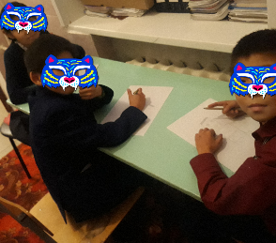

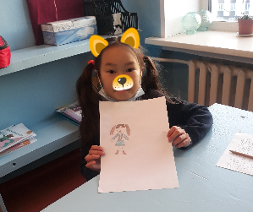
Индивидуальные и групповые психодиагностические исследования учащихся, находящихся под опекой.

На основании плана работы педагога-психолога с учащимися «группы риска» проводятся психопрофилактические, коррекционно-развивающиеся работы и психолого-педагогические сопровождения;
-Учащийся 4-го «в» класса С. А., состоящий на учете по ПДН проживает в с. Хову-Аксы, по ул. Интернациональная 13-1. Семья учащегося полная, малообеспеченная проживают на одну зарплату мамы; мама О. А. В. работает мл.воспитателем в приюте для престарелых с. Хову-Аксы, отец- С. А. Н. безработный.
В 4 «в» классе где обучается учащийся С. А. совместно с кл.руководителем Амбар-оол В.И. проводятся классные часы, где проводятся психодиагностические исследования по методике «Дом, дерево, человек» для выявления тревожностей и страхов у учащегося С. А.выявлена высокая тревожность. С учащимся проведена индивидуальная беседа по коррекции высокой тревожности. А. беспокоится о сдачах всероссийских проверочных работ. Учащемуся даны советы для благополучной сдачи выпускных экзаменов.
Проводятся в классе тренинги для сплочения детского коллектива, упражнения активного обучения для личностного и коммуникативного развития детей. Так же проводятся профилактические беседы для коррекции девиантного поведения, профилактики склонности к правонарушениям.
В 4-ом «в» классе проведена профориентационная работа. Выпускником начальной школы 2020-2021 учебного гола, кадетом КПКУ г.Кызыла 5-го «а» класса Кадыр-оол Р. просветительская беседа, учащиеся в том числе и Андриян с большим интересом слушали его, задавали интересные вопросы об учебе и проживании в училище.
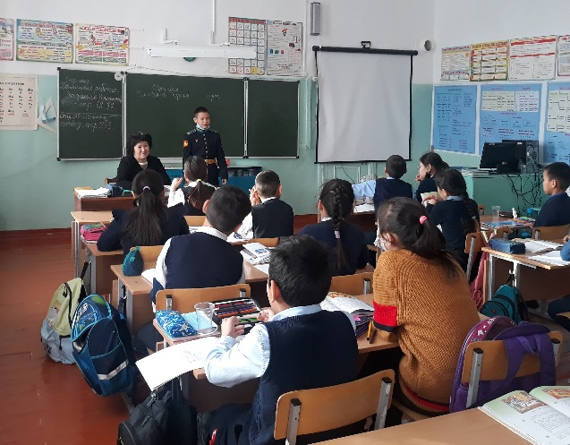
4 «в» класс, кл.рук-ль Амбар-оол В.И. Кадет 5-го «а» кл.КПКУ г.Кызыла Кадыр-оол Р.отвечает на вопросы учащихся.
В процессе диагностики «Кем я хочу быть в будущем» у Андрияна выявлено, что в будущем учащийся хочет стать поваром.

- Комплексное индивидуальное сопровождение учащихся с асоциальным поведением.
20-го октября 2021г.на Совете профилактики с учащимися 4-ых классов проведена групповая профилактическая беседа на тему «Необдуманные действия»;
- М. А. 4 «в» кл.;
- Б.Б-К 4 «в» кл.;
- О.Л. 4 «в» кл.;
- О. М. 4 «в» кл;
- О. Ш. 4 «г» кл.

Цель беседы;
- предупреждение девиантного и асоциального поведения среди учащихся.
В результате проведенной профилактической работы учащиеся осознали свой проступок, в свое свободное время обещали посещать секции.

- Психологическое сопровождение кандидатов, поступающих ФКОУ «Кызылское президентское училище».
Ппсихологическвя подготовка к поступлению в КПКУ ведется по программе «Успешный ученик». Программа является модификацией трех программ: О. А. Холодовой «Развитие творческих способностей», А. Б. Локаловой «Уроки психологического развития», Солоницыной Ольги Михайловны «Азбука психологии для младших школьников».
Целью занятий «Успешный ученик» является формирование и развитие психических процессов учащихся первой ступени обучения;
Задачи программы:
• развивать мышление в ходе усвоения таких приемов мыслительной деятельности как анализ, синтез, сравнение, обобщение;
• формировать положительное отношение к обучению;
• развивать познавательные процессы;
• развивать интеллектуальные и творческие способности детей;
• воспитывать систему нравственных межличностных отношений.
Воспитание нравственному межличностному отношению, которая необходима для обучающихся при адаптации и дальнейшему взаимодейтсивю в коллективе кадетского училища.
За отчетный период уроки психологического развития «Успешный ученик» заинтересованно посещают 7-ро учащихся 4-ых классов, у 2-х учащихся из 7-ми наблюдается выокая мотивация к поступлению в кадетское училище.
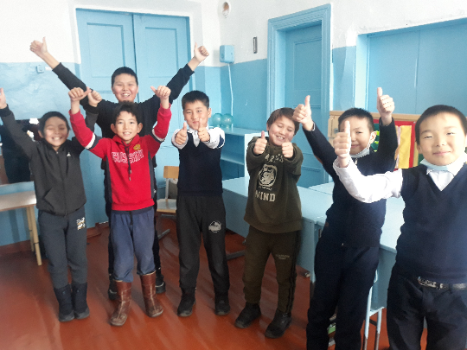
учащиеся 4-ых классов кандидаты в КПКУ
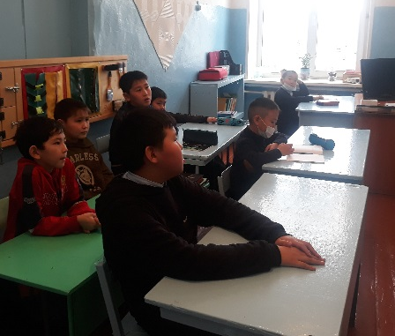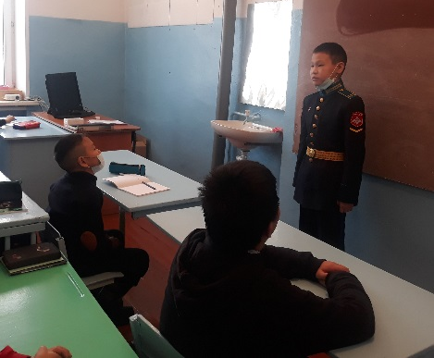
Уроки психологического развития «Успешный ученик». Кадет 5-го «а» кл.КПКУ г.Кызыла Кадыр-оол Р.отвечает на вопросы учащихся 4-ых классов кандидатов, поступающих ФКОУ «Кызылское президентское училище»..

- Акция «Минута Телефона доверия».
Во исполнение п. 7 распоряжения Правительства Республики Тыва «Плана мероприятий, посвященных Международному дню детского телефона доверия на территории республики» от 28 марта 2021 г. №120-р с 1 по 9 сентября 2021 года в СП «НОШ» МБОУ «Хову-Аксынской СОШ» совместно с классными руководителями проведена республиканская акция «Телефон доверия в каждом дневнике». Общий охват просветительской работы контингента школы составил 710 человек; 380 учащихся, 300 родителей, 30 учителей.
Цель акции: мотивировать школьников обращаться за помощью на телефон доверия в трудных жизненных ситуациях.
В каждом классе проведены мини-беседы с учащимися о работе детского телефона доверия, затем учащиеся вклеили в дневники на обложках стикеры (наклейки) с единым Всероссийским номером детского телефона доверия(8-800-2000-122).
Учащимся напомнили, что телефону Доверия (8-800-2000-122) для детей, подростков и их родителей в сентябре исполняется 11 лет!
Он был создан Фондом поддержки детей, находящихся в трудной жизненной ситуации. Служба экстренной психологической помощи за 11 лет объединила более 200 служб в 85 регионах страны и более 1200 психологов-консультантов. В службе телефона доверия работают прошедшие специальную подготовку психологи-консультанты.
Главная задача – оказать психологическую помощь абоненту любого возраста, снять остроту переживаний, которые испытывает звонящий в данный момент, и уберечь юного собеседника от опрометчивых поступков.
В работе ДТД соблюдаются принципы:
-принцип конфиденциальности,
-принцип анонимности;
- принцип доступности;
-принцип бесплатности;
- принцип уважения собеседника;
-принцип выслушивания.
Анализируя вместе с абонентом ситуацию, психолог помогает выявить ее причины и найти варианты выхода из сложившегося положения. А выход – в этом убеждены все сотрудники службы – есть даже из самых сложных, запутанных ситуаций.
Телефоны доверия в настоящее время очень популярны во всем мире. Дети и подростки звонят и советуются, как лучше поступить. Ведь не в каждой ситуации хватает своего опыта, а решение нужно принять.
Каждый телефон доверия работает в своем режиме — круглосуточно или по расписанию. Если линия занята, дети могут позвонить в другое время.

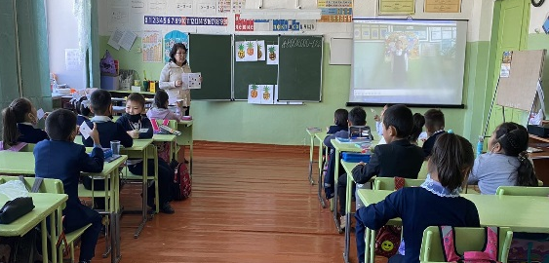
Просмотр конкурса видеороликов о телефоне доверия
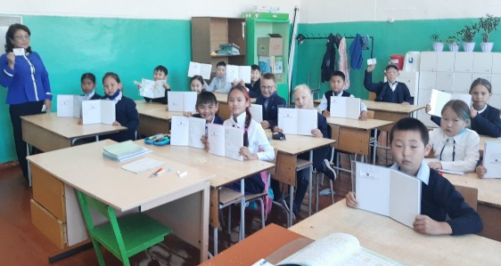
«Телефон доверия в каждом дневнике»
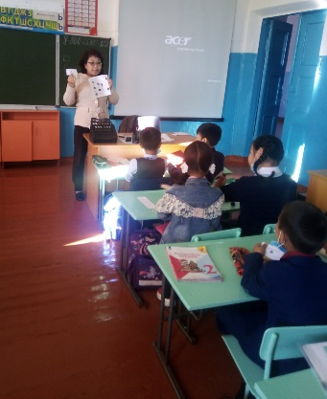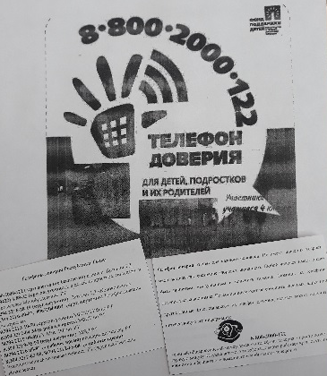

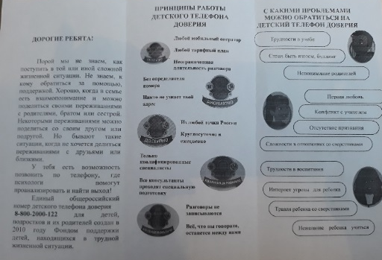
Каждому с 1-4-го,.18-ти классу розданы памятки о работе детского телефона доверия

- Мониторинг психологического здоровья несовершеннолетних.
Цель:
- определение степени адаптации первоклассников к школьному обучению.
Задачи:
Диагностика симптомов дезадаптации и факторов риска. Выявление групп школьников, испытывающих трудности в обучении, общении, в усвоении школьных правил. Предупреждение и преодоление дезадаптации.
Проведены диагностические исследования по тесту «Домик» Н.И.Гуткиной. Из 92-х первоклассников обследование проведено среди 84-х учащихся, что составило 91% детей.
В процессе анализа исследования адаптации в 1-х классах
-высокий уровень адаптации наблюдается у 26-ти % учащихся (22 детей);
-средний уровень адаптации у 65-х % учащихся (55 детей);
- и на начало учебного года не готовые к школе наблюдается- у 7-ти детей, что составляет 8% детей от общего количества первоклассников.

Классы | Общее количество первоклассников (из них опекаемые дети …) | Количество первоклассников, прошедших тестирование (из них опекаемые дети ...) | Уровень адаптации
Классы | Общее количество первоклассников (из них опекаемые дети …) |  | Достаточный | Частичный | Недостаточный  (или дезадаптация )
1 «а» | 20 | 20 | 6 | 13 | 1
1 «б» | 19 | 17 | 7 | 9 | 1
1 «в» | 19 | 17 | 5 | 11 | 1
1 «г» | 19 | 16 | 3 | 11 | 2
1 «д» | 15 | 14 | 1 | 11 | 2
Всего опекаемых учащихся
ВСЕГО: | 92 | 84(91%) | 22(26%) | 55(65%) | 7(0.8%)

Анализируя полученные результаты, можно сказать, что большинство учащихся находятся на уровне возрастной нормы.
Таким образом «группу риска» составили ребята, имеющие или негативное эмоциональное отношение к школе, низкие показатели по развитию мышления и речи или непродуктивную мотивацию (наблюдается у 7-ти первоклассников).
Даны рекомендации педагогам по адаптации первоклассников;
Нужно понимать, что процесс адаптации ребенка во многом зависит от обстановки в классе, от того, насколько интересно, комфортно, безопасно чувствует себя ребенок во время уроков, в ситуациях взаимодействия с учителем и одноклассниками.
Педагог должен использовать щадящий режим, который включает в себя прогулки, физические упражнения для поднятия мышечного тонуса.
Необходимо позаботиться об отборе и использовании на уроках специальных упражнений помогающих детям быстрее войти в непривычный для них мир школьной жизни, освоить новую социальную позицию школьника.

- Неделя толерантности в начальной школе.
На основании годового плана педагога-психолога с 19-го по 03-ее декабря 2021г. совместно с классными руководителями в начальной школе проведена неделя толерантности.
Проведены классные часы на тему: «Учимся быть терпимыми». Охват работы составил; 307 учащихся 1-4-ых классов и 15-ть учителей.
Цели классных часов:
-познакомить учащихся с понятием «толерантность», с основными чертами толерантной и интолерантной личности;
-развить способности адекватно и полно познавать себя и других людей;
-формирование у учащихся толерантного и уважительного отношения к окружающим их людям;
-учить находить компромисс в решении конфликтных ситуаций между одноклассниками и сверстниками;
-развивать навыки разрешения конфликтов.
Задачи:
- дать учащимся возможность оценить степень своей толерантности;
-развитие внимания, памяти, творческого мышления учащихся;
-воспитание чувства коллективизма, сплочённости;
-способствовать развитию уважительного отношения между учащимися.

Классные часы проведены в форме: бесед, проблемных вопросов, тренингов и упражнений.

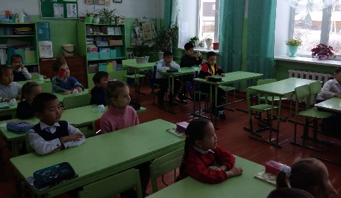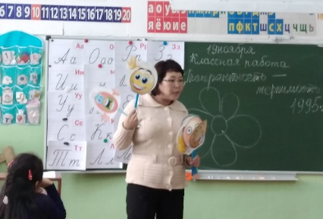
«Как эмоции проявляет терпимый человек», 1 «а» кл.
Кл.рук-ль Каторшина О.В.

В 1-ых и во 2-ых классах прочтена сказка о толерантности; «Жила-была на земле девушка по имени Любовь. Скучно ей было жить на свете без подружки. Вот и обратилась она к старому, седому, прожившему сто лет волшебнику: - Помоги мне, дедушка, выбрать подружку, чтобы я могла дружить с ней всю отпущенную мне Богом жизнь. Подумал волшебник и сказал: - Приходи ко мне завтра утром, когда первые птицы запоют, и роса ещё не просохнет... Утром, когда алое солнце осветило землю, пришла Любовь в условленное место... Пришла и видит: стоят пять прекрасных девушек, одна другой краше. - Вот выбирай, - сказал волшебник, - одну зовут Радость, другую – Удача, третью – Красота, четвёртую – Печаль, пятую – Доброта. - Они все прекрасны, - сказала Любовь. – Не знаю, кого и выбрать... - Твоя правда, - ответил волшебник, - они все хороши, и ты в жизни ещё встретишься с ними, а может, и дружить будешь, но выбери одну из них. Она и будет тебе подружкой на всю твою жизнь. Подошла Любовь к девушкам поближе и посмотрела в глаза каждой. Задумалась Любовь. А кого выбрали бы вы? Почему? (Звучит музыка и продолжение сказки): Любовь подошла к девушке по имени Доброта и протянула ей руку. Почему Любовь выбрала Доброту?».
Дети отвечали, что девочка по имени Любовь выбрала себе в подруги Доброту, так как они совместимы, подходят друг другу. И они всегда будут дружны между собою, радостны и счастливы.

Так же с первоклассниками проведены упражнения «Капельки дождя», «Волна».

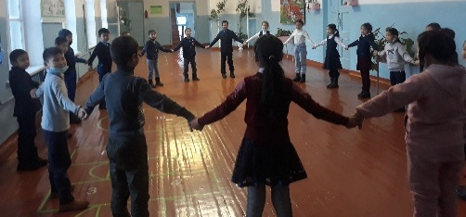
Упражнение «Руки» 3 «б» кл.
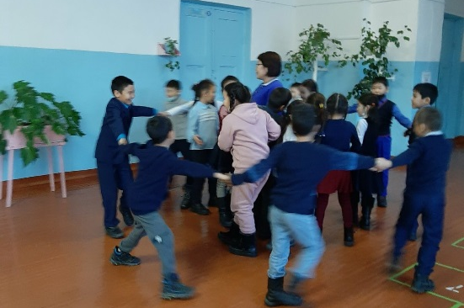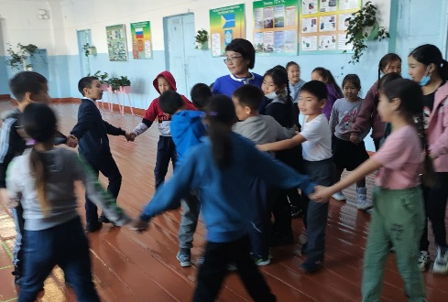
Тренинги «Спираль» 3 «б» кл.
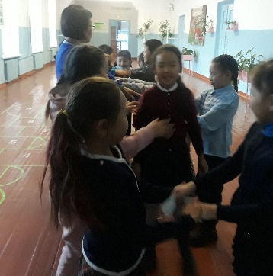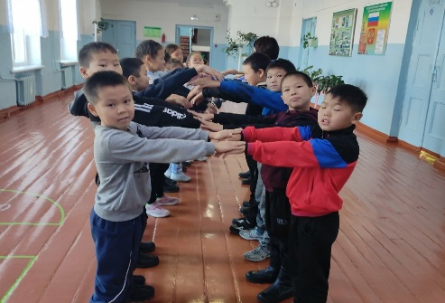
Упражнения «Щепки по реке летят»,
3 «б» кл. Кл.рук-ль Монгуш М.Д.

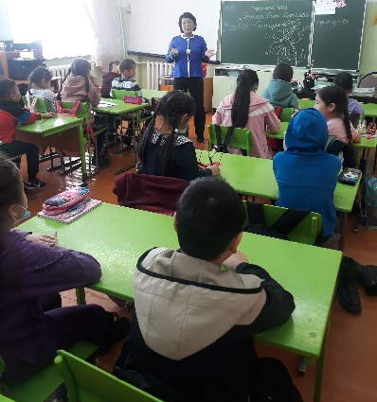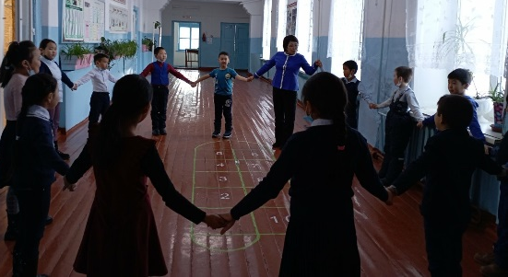
2 «г» кл, упражнение «Передай другому» обучение навыкам невербального общения. Кл.рук-ль Донгак В.А.

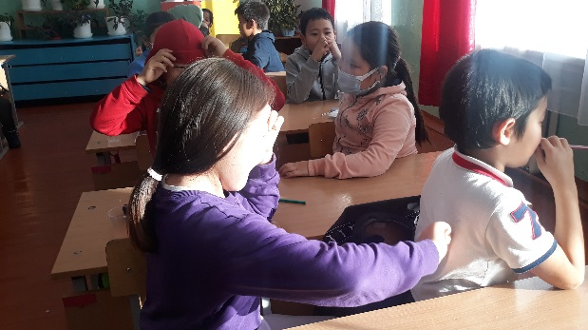
3 «г» кл, упражнение «Угадай, число или буква» обучение навыкам невербального общения. Кл.рук-ль Узун-оол А-К.Х.
Для обучения навыкам активного слушания умения выходить из конфликтных ситуаций без ссор и разочарований для 3-их и 4-ых классов прочтена индийская сказка «Мудрецы и слон»; «Давным-давно в маленьком городе жили-были шесть слепых мудрецов. Однажды в город привели слона. Мудрецы захотели увидеть его. Но как? «Я знаю, - сказал один мудрец, - мы ощупаем его». – «Хорошая идея, - сказали другие, - тогда мы будем знать, какой он - слон». Итак, шесть человек пошли смотреть слона. Первый ощупал большое плоское ухо. Оно медленно двигалось вперед-назад. «Слон похож на веер!» - закричал первый мудрец. Второй мудрец потрогал ноги слона. «Он похож на дерево!» - воскликнул он. «Вы оба не правы, - сказал третий, - он похож на веревку». Этот человек нащупал слоновий хвост. «Слон похож на копье», - воскликнул четвертый. «Нет, нет, - закричал пятый, - слон как высокая стена!» Он говорил так, ощупывая бок слона. Шестой мудрец дергал слоновий хобот. «Вы все неправы, - сказал он, - слон похож на змею». – «Нет, на веревку!» – «Змея!» – «Стена!» – «Вы ошибаетесь!» – «Я прав!» Шестеро слепых кричали друг на друга целый час. И они никогда не узнали, как выглядит слон.
– О чём эта сказка?
– Почему они так и не узнали, как выглядит слон?
Вы правы. Каждый человек мог представить себе лишь то, что могли чувствовать его руки. В результате каждый думал, что он открыл истину и знает, на что похож слон. Никто не хотел слушать, что говорят другие.
– Были ли мудрецы действительно мудрыми?
У них возник конфликт, основанный на различиях в восприятии.
– Как мудрецы могли бы узнать, как на самом деле выглядит слон?
Детям предложено переписать конец сказки.

У каждого человека своя точка зрения на тот или иной предмет, так как все одну и ту же вещь видят и слышат по-разному.
Учащиеся сообща смогли определить причину ошибки мудрецов- это в неумении внимательно слушать, не пытаются понять и услышать мнение другого человека.
Для коррекции затаившихся обид, профилактики конфликтных взаимоотношений учащимся проведены упражнения «Простим друг друга»;
Все учащиеся встают в круг и берутся за руки.
– Закройте глаза и вспомните всех, на которых вы за что-либо обиделись. Постарайтесь мысленно их простить.
С помощью данного упражнения учащиеся смогли отпустить свои обиды на своих сверстников и больше не вспоминать прошедшие конфликты.
Мероприятие прошло содержательно, интересно и организованно. Оно было направлено на формирование коммуникативных навыков, чувства товарищества, дружбы, коллективизма и сплоченности. Проведенное мероприятие оказало положительное влияние на коллектив детей. Дети стали добрее и терпимее друг к другу.

Педагог-психолог Ооржак А.Д.

